Муниципальное автономное дошкольное образовательное учреждение города Новосибирска «Детский сад № 53»

Мастер-класс
для родителей в рамках родительского клуба по теме:
«Артикуляционная гимнастика для детей с ОВЗ
в домашних условиях с участием родителей»

Подготовила:
учитель-логопед
Бурдонос С.Г.

Новосибирск 2021

Мастер-класс для родителей: «Артикуляционная гимнастика для детей с ОВЗ в домашних условиях с участием родителей»
Цель: Создание условий для качественного взаимодействия всех участников образовательного процесса: учителя–логопеда, родителей и детей через организацию единого образовательно-воспитательного пространства;
Задачи:
- Повышать компетентность родителей в области педагогического и речевого развития ребенка на определенных возрастных этапах и его индивидуальных особенностей;
- Познакомить родителей с понятием «артикуляционная гимнастика», ее значением.
- Проводить обучение родителей артикуляционной гимнастике;
- Способствовать сплочению родителей через совместную деятельность, создавать положительную эмоциональную атмосферу
Оборудование и материалы: Проектор, презентация, зеркала, салфетки, влажные салфетки, зондозаменители, игровое логопедическое пособие «Ротик», бумага формат А4, клей, ножницы, шаблоны, готовый образец оригами «Крокодил», буклеты.
ЛОГОПЕД: Здравствуйте, уважаемые родители! Я рада приветствовать вас на мастер-классе, тема которого «Артикуляционная гимнастика дома».
Ход мероприятия:
ЛОГОПЕД: Уважаемые родители, давайте все вместе организуем круг. Поиграем в
игру «Давайте поздороваемся». Я задам вам вопрос, если вы согласны с ответом, то
вытягиваете руку вперед и касайтесь своими пальцами с пальцами соседа, так чтобы
получилось солнышко.
Приветствие «Давайте поздороваемся»
– Здравствуйте те, кто радуется каждому прожитому дню!
– Здравствуйте те, кто не хотел утром вставать с постели!
– Здравствуйте те, кто ждёт повышение зарплаты!
– Здравствуйте те, кто тоскует по морю и песку!
– Здравствуйте те, кто очень любит своего ребенка!
– Здравствуйте те, кто знает, как меня зовут!
– Здравствуйте те, кто на ночь читает сказку своему ребенку!
– Здравствуйте те, кто готов общаться!
ЛОГОПЕД: Такой способ здороваться способствует снятию мышечного напряжения и переключения внимания.
ЛОГОПЕД: Уважаемые родители приятно видеть Вас в нашем зале, и очень надеюсь, что сегодня у нас с Вами получится интересный и полезный разговор.
ЛОГОПЕД: Мы с вами поздоровались, но еще не познакомились. Предлагаю следующую игру: «Назови свое имя»
Предлагаю вам представиться - назвать своё имя и отчество, затем охарактеризовать себя, подобрав слово на первые буквы своего имени и отчества. Педагог называет своё имя и подбирает слова: «Меня зовут Светлана Геннадьевна - мудрая, светлая!
Родители по очереди представляются и передают сердце.
ЛОГОПЕД: Если мы с вами и познакомились, давайте с вами постараемся расслабиться и раскрепоститься.
Игра «Мы с тобой одна семья»
Участники выполняют действия на слова ведущего:
Вместе мы одна семья:
Вместе нам грустить нельзя. (на эти слова участники идут по кругу)
Ты подай мизинец справа и подай мизинец слева.
Закрепи мизинцы в замочек.
Вместе мы одна семья,
Вместе нам скучать нельзя. (участники идут по кругу)
Обними соседа справа, обними соседа слева.
Вместе мы одна семья,
Вместе нам скучать нельзя. (участники идут по кругу)
Мой сосед такой хороший –
Я ему пожму ладоши.
И другой сосед хороший –
И ему пожму ладоши.
Руки вверх поднять пора.
Крикнем дружное - УРА!
ЛОГОПЕД: Общение пронизывает всю нашу жизнь, это такая же человеческая потребность, как вода и пища. Человек без общения не может жить среди людей, развиваться и творить.
Свободная, ясная, логическая, выразительная, красивая устная речь ребёнка – это цель, к которой мы должны стремиться. Достигнуть этой цели нелегко и нас беспокоит, что растёт число дошкольников, имеющих дефекты произношения звуков речи и других её качеств, со слабо развитой связной речью, однообразной речью.
Проблема развития речи детей стоит остро на сегодняшний день. Решить её мы можем только в сотрудничестве семьи и детского сада. Как же это сделать чтобы и дети и родители не испытывали негативизма? Игра – ведущий вид деятельности детей-дошкольников. А исправление недостатков речи – трудоёмкий труд. Поэтому, задача учителя-логопеда – окружить ребёнка игрой так, чтобы он не заметил, что занимается тяжёлой, монотонной работой.
Сегодня вашему вниманию будут представлены различные игровые приемы коррекционной работы для закрепления в домашних условиях, т.е. как с пользой провести свое домашнее время, играя в логопедические игры.
Для начала задам Вам риторический вопрос: Любите ли вы своего ребёнка? Хотите, чтобы он добился в жизни успехов, состоялся как личность, чувствовал себя свободно и уверенно. Конечно ДА! Ответите Вы. Предлагаю стать для вашего ребёнка «домашним логопедом» и совместными усилиями помочь ребёнку овладеть КРАСИВОЙ РЕЧЬЮ.
Следующий вопрос: С чего начать?
ЛОГОПЕД: Без чего не может обойтись ни одно логопедическое занятие по устранению неправильного звукопроизношения? Правильно, без артикуляционной гимнастики.
Артикуляционная гимнастика является основой формирования речевых звуков (фонем) и коррекции нарушений звукопроизношения; она включает упражнения для тренировки подвижности органов артикуляционного аппарата, отработки определенных положений губ, языка, мягкого неба, необходимых для правильного произнесения звуков.
Сегодня я хотела бы поделиться с вами маленькими секретами проведения наших логопедических занятий.
Я хорошо знаю, как быстро некоторым детям надоедает делать упражнения для языка. Малыши чаще всего просто отказываются от выполнения гимнастики, а ребята постарше начинают лениться, выполнять упражнения не так, как нужно.
На предложение сделать гимнастику для язычка иногда приходится слышать: «Опять?!», «Мы уже делали» или вообще присутствуют ситуации проявления негативизма. Здесь не помогут ни просьбы, ни уговоры.
И вот когда простые картинки, стихи уже не вызывают интереса, на выручку приходит та самая старая добрая игра, необходимая всем дошкольникам без исключения. Простой игровой сюжет, понятный каждому ребёнку, поможет легко, без нажима на малыша, представить артикуляционную гимнастику не как нудную, однообразную работу, а как весёлое, интересное задание, в котором можно не только смотреть и слушать, а манипулировать предметами, брать их в руки. Дети с удовольствием выполняют упражнения, стараются. На первых порах это всё ещё совместная работа взрослого и ребёнка, далее взрослый лишь помогает воспитаннику, следит за точностью и скоростью выполнения, даёт советы.
Чтобы ребята не ленились и не упрямились при проведении артикуляционной гимнастики, можно использовать много приёмов, в том числе игровые пособия. Вот некоторые из них:
1. «Домик с окошками»
Из картона сделан домик с прозрачными окошками. Каждое окошко закрыто, ребёнок сам должен его открыть, увидеть артикуляционное упражнение и выполнить его.
К пособию изготовлены сменные картинки – упражнения, которые можно вытаскивать из окошек и снова ставить. Предлагаю Вам заранее вставляет нужные упражнения в окошки перед занятием, исходя из речевого нарушения ребёнка и рекомендаций логопеда для Вас. Игра простая, но манипуляции с окошками создают небольшой сюрпризный момент, ребята всякий раз с интересом открывают их. Картинки на каждое занятие можно менять местами. Это неплохо тренирует память детей, и всегда заставляет их улыбнуться от небольшой неожиданности («Ведь в прошлый раз здесь было упражнение «накажем язычок», а теперь «лягушка»)
2. «Собери урожай»
Из бумаги и картона выполнена корзинка с кармашком, в которую нужно собрать фрукты. Из цветной бумаги сделаны шаблоны фруктов, на которые наклеены картинки с упражнениями. Здесь можно немного разнообразить задание, например, предложить сначала найти и «собрать» яблоки (то есть выполнить сначала упражнения, нарисованные на яблочках), после них «собрать» груши, потом — апельсины, затем- лимоны, последними — сливы. Либо собрать сначала все зелёные фрукты, потом красные и т.д. После правильного выполнения упражнения ребёнок с удовольствием отправляет «фрукт» в корзинку.
Родителю лишь необходимо заранее подобрать фрукты с нужными упражнениями.
На просьбу собрать «гусеничку» дети всегда охотно откликаются. Каждый кружок выполнен из плотного картона. На лицевой стороне — картинка с артикуляционным упражнением, на обратной стороне – кусочек липучки. Все кружки нужно прицепить к липучке, не забывая при этом выполнять упражнение правильно (иначе гусеница обидится и не придёт больше в гости). Здесь большую роль играет стимул – прицепить кружок на липучку.
Эта игра также развивает мелкую моторику, глазомер («войдут ли все кружки на ленту?»), предоставляет воспитаннику свободу выбора упражнения, тренирует цветовое восприятие. После гимнастики остаётся лишь полюбоваться на весёлую и довольную гусеничку.
4. «Прикрути крышку»
Из горлышек от бутылок сделана площадка для прикручивания крышек. На крышках приклеены картинки с изображением артикуляционных упражнений. Ребятам очень нравится прикручивать крышечки и выполнять гимнастику для языка. Пособие отлично тренирует мелкую моторику рук. Причём ребёнка можно попросить менять руки при прикручивании крышек.
Родитель заранее подбирает только те крышки, на которых нужные упражнения.
5. «Морковки для зайца»
Угостить зайца морковкой никто не прочь. Но заяц не так прост! Он примет морковь только от старательных ребятишек. Дети с удовольствием выполняют упражнения и отправляют морковки в ведёрко к зайчику. Чем больше — тем лучше.
Родитель заранее подбирает только те морковки, на которых нужные упражнения.
Таким образом, чередуя эти игры и некоторые другие приёмы проведения артикуляционной гимнастики, можно привнести необходимое разнообразие в логопедические занятия. Правильно организованная логопедическая гимнастика помогает настроиться малышу на следующие домашние задания учителя-логопеда. Эти игры легко можно встроить в общий сюжет логопедического занятия. Кроме того, с помощью этих простых игр у детей развивается мелкая моторика рук, глазомер, цветовое восприятие, умение слушать и действовать по инструкции.
ЛОГОПЕД: А сейчас, мы с ребятами для Вас родители представим Вашему вниманию один из вариантов артикуляционной «Сказки о Веселом язычке». Покажем, как мы это делаем и что уже умеем. Внимание, встречайте, наши исполнители: (входят дети занимают свои места за столами, оснащенными зеркалами и зондозаменителями в помощь к выполнению некоторых артикуляционных упражнений).
А чтобы ребятам было проще и интереснее показывать Вам сказку к нам пришел помощник «Ротик» (специальное логопедическое пособие)
Сказка о веселом язычке с использованием артикуляционной гимнастики.
Ребята у вас есть язычок (покажите его, он живет в домике. Скажите, как этот домик называется. Правильно, ротик. Этот домик ротик двухэтажный, первый этаж, это нижние зубки, покажите их язычком. На первом этаже живут звуки С, С’, З, З’, Ц. Мы, когда их произносим, то язычок опускается к нижним зубкам. Второй этаж, это верхние зубки, покажите их язычком. На втором этаже живут звуки Ш, Ж, Ч, Щ Л, Л’, Р, Р’. Когда мы произносим эти звуки, то язычок поднимается к верхним зубкам. В домике есть подвал, в подвале живут звуки К, К’, Г, Г’, Х, Х’. А у вас ребята все звуки живут в домике? Нет? Для того, чтобы звуки поселились в домике и никогда его не покидали, нужно делать упражнения. Поэтому мы сейчас сочиним сказку про Язычок.
- Жил-был Язычок. Проснулся как-то утором язычок и улыбнулся солнышку (упр. «Заборчик» Ход выполнения упражнения)
- Открыл окошко в домике (упр. «Окошко». Ход выполнения упражнения: улыбнуться, широко открыть рот. Расслабленный язык придвинуть вплотную к зубам. Удерживать позицию на счет до 5. Методические указания: следить, чтобы губы были растянуты, зубы должны быть видны, корень языка опущен, язык располагается в полости рта симметрично).
- И потянулся (упр. «Киска сердится». Ход выполнения упражнения: Рот открыт. Губы в улыбке. Широкий кончик языка упирается в основания нижних резцов. Спинка языка выгибается, затем выравнивается. Следить, чтобы кончик языка не отрывался от зубов, язык не сужался, губы и нижняя челюсть были неподвижны.)
- Выглянул на улицу (упр. «Иголочка» Ход выполнения упражнения: улыбнуться, приоткрыть рот, обнажить резцы, узкий, прямой язык просунуть между зубами. Удерживать на счет до 5. Методические указания: 1) губы растянуты в улыбку без напряжения; 2) язык не загибается и не касается губ; 3) следить, чтобы язык не отклонялся в сторону.)
- Посмотрел по сторонам (упр. «Часики». Ход выполнения упражнения: Улыбнуться, приоткрыть рот, высунуть язык как можно дальше и производить им плавные движения от одного уголка рта к другому. Проделать упражнение 10-15 раз. Обратите внимание: 1. Двигается только язык — нижняя челюсть неподвижна. 2. Язык не облизывает нижнюю губу, а передвигается, не задевая её, от одного уголка рта к другому.)
- И увидел, что он увидел на улице? Качели (упр. «Качели» Ход выполнения упражнения: улыбнуться, показать зубы, приоткрыть рот, широкий язык загнуть на нижнюю губу (потянуться к подбородку) на счет «раз». На счет «два» загнуть язык на верхнюю губу (потянуться к носу). Методические указания: 1) следить, чтобы работал только язык, а нижняя челюсть и губы оставались неподвижными; 2) язык должен оставаться широким; 3) следить, чтобы при подъеме языка вверх нижняя губа не поддерживала язык.)
- Покачался на качелях решил поскакать в лес. На ком он поскачет? На лошадке (упр. «Лошадка». Ход выполнения упражнения: Широкий лопатообразный язык прижать к нёбу (язык присасывается) и со щелчком оторвать. Следить, чтобы губы были в улыбке, нижняя челюсть не «подсаживала» язык вверх. Для фиксации челюсти ставится роторасширитель. Может использоваться пробка, которая вставляется в угол рта на коренные зубы, или большой палец ребенка (следить за чистотой рук).
- Прискакал язычок в лес, а там грибов видимо-невидимо . И решил Язычок собрать грибов. (упр. «Грибок». Ход выполнения упражнения: Рот открыт. Губы в улыбке. Прижать широкий язык всей плоскостью к нёбу (язык присасывается) и удержать в таком положении под счет от 1 до 5—10. Язык будет напоминать тонкую шляпку грибка, а растянутая подъязычная уздечка — его ножку. Следить, чтобы боковые края языка были одинаково плотно прижаты к нёбу (ни одна половина не должна провисать, чтобы губы не натягивались на зубы. При повторении упражнения рот надо открывать шире.)
- Насобирал Язычок грибов полную корзинку. Покажем корзинку (упр. «Чашечка». Ход выполнения упражнения: Рот открыт. Губы в улыбке. Язык высунут. Боковые края и кончик языка подняты, средняя часть спинки языка опущена, прогибается книзу. В таком положении язык удержать под счет от 1 до 5—10. Следить, чтобы губы не натягивались на зубы, нижняя челюсть была неподвижна.)
- И поскакал на лошадке домой. (упр. «Лошадка» см.выше)
- Прискакал Язычок домой и решил покормить индюка (упр. «Индюк». Ход выполнения упражнения: Рот открыт. Губы в улыбке. Производить широким передним краем языка движения по верхней губе вперед-назад, стараясь не отрывать язык от губы, кончик слегка загнуть, как бы поглаживать губу. Сначала производить медленные движения, потом убыстрять темп и добавить голос, пока не послышатся звуки бл-бл. Следить, чтобы язык не сужался (язык должен облизывать верхнюю губу, а не выдвигаться вперед, чтобы верхняя губа не натягивалась на зубы, нижняя челюсть не двигалась.)
- Покормил Язычок индюка, и решил прибраться в домике. Сначала он помоет потолок в домике. Покажи язычком потолочек в домике. (упр. «Маляр». Ход выполнения упражнения: Губы в улыбке. Широким кончиком языка погладить нёбо, делая движения языка назад-вперед (от зубов к горлу и обратно). Следить, чтобы язык не сужался, доходил до внутренней поверхности верхних резцов и не высовывался изо рта, губы не натягивались на зубы, нижняя челюсть не двигалась.).
- Потом Язычок стал мыть стены в домике. Покажи язычком стены в домике-ротике (Ход выполнения упражнения: Рот закрыт. Кончик языка упирается в щеку, и делается круговое движение языком. Следить, чтобы челюсть не двигалась.)
- Потом Язычок стал мыть окошко в домике. (Ход выполнения упражнения: Рот закрыт. Облизывание зубов под губами по кругу, загибая кончик языка как можно больше. Следить, чтобы челюсть не двигалась, губы не раздвигались.)
- И вымел весь мусор из домика упр. «Убираем мусор» (Ход выполнения упражнения: Рот открыт. Губы в улыбке. Широким кончиком языка дотронуться до нижних резцов с внутренней стороны, затем до альвеол. Следить, чтобы губы и челюсть были неподвижны.)
- Поработал Язычок в домике, устал и решил лечь спать (Ход выполнения упражнения: Широкий кончик языка положить за нижние зубки).
- И закрыл окошко в домике.
Спасибо ребята за прекрасное исполнение Сказки.
ЛОГОПЕД: Уважаемые родители Вам понравилось?
Давайте поблагодарим наших исполнителей, детей группы, за прекрасную демонстрацию Сказки и своих умений. И сейчас я хочу Вам раскрыть секрет, что такого помощника, как у меня очень легко и быстро можно сделать своими руками вместе с нашими ребятами, что я и предлагаю Вам и ребятам сделать прямо сейчас за этими столами для использования дома. Перед вами на столах лежат рабочие наборы: бумага, клей, ножницы и шаблоны. Сейчас мы с вами попробуем изготовить игрушку-помощника для выполнения артикуляционной гимнастики с помощью техники оригами.
Мастер-класс по изготовлению логопедического пособия «Ротик»
Представляю вашему вниманию мастер-класс по изготовлению логопедического пособия «РОТИК», который я сложила из бумаги и могу мотивировать и заинтересовать им ребенка в данный конкретный момент, когда уже мы испробовали многое и нам стало скучно и мы зашли в тупик. Думаю, что как знакомить детей с органами речевого аппарата, так и артикуляционными упражнениями на своем примере для родителей не просто. Да и у детей этот процесс не вызывает особого интереса. Гораздо легче, интереснее, увлекательнее для детей проделывать артикуляционные манипуляции с язычком, используя подобные приспособления.
При помощи «РОТИКА» у Вас появится возможность наиболее наглядно и детально показывать детям различные артикуляционные упражнения. Дети с огромным удовольствием выполняют упражнения вместе с «РОТИКОМ». Кроме того, они сами манипулируют им.
Вам потребуется:
* лист формат А4 (цвет листа выбираете в зависимости от того, чей ротик Вы с ребенком желаете сложить),
* Ножницы;
* Клей;
* Маркер;
* Шаблоны глаз, зубов, носика и главное ЯЗЫЧКА.
Этапы выполнения представлены на канале Яндекс Дзен (How to Make a Crocodile Paper Puppet - Moving paper toys).
Результаты нашего труда:
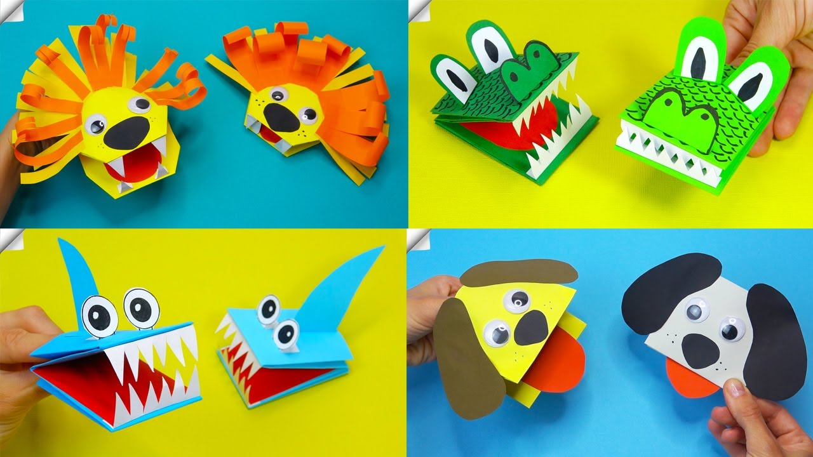
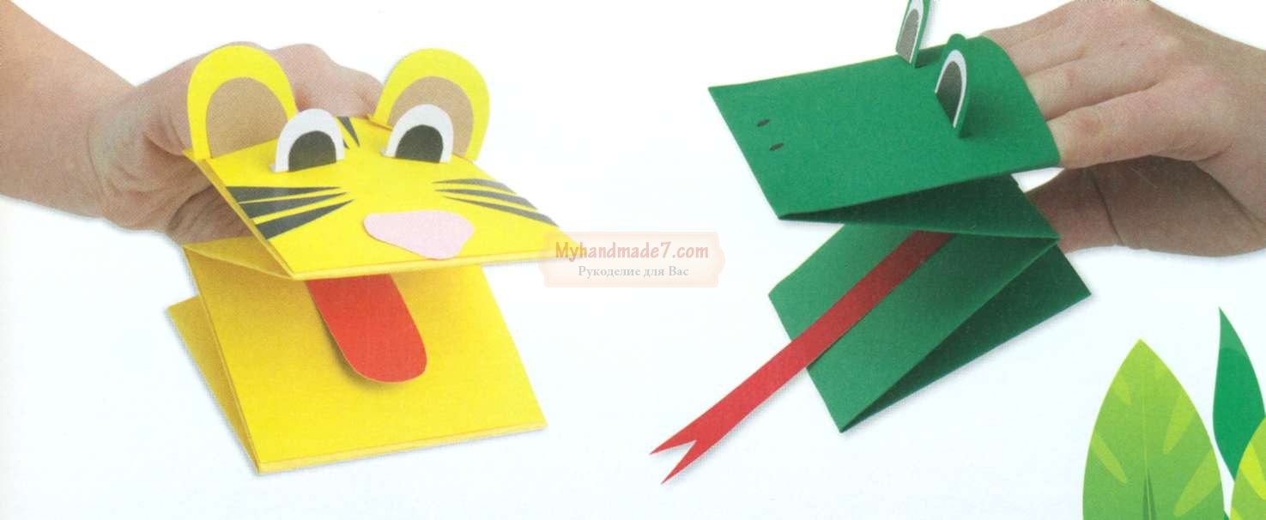

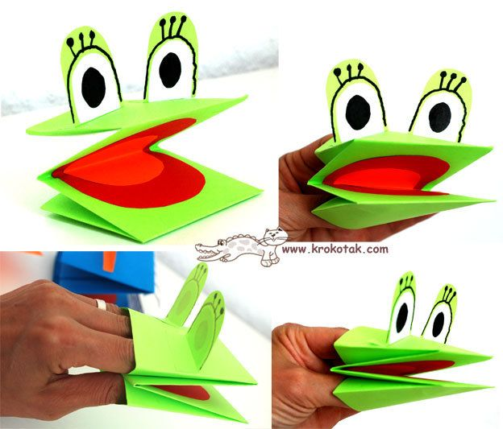
Новый «Ротик» можно сделать по мере износа старого и полета фантазии Вашей и Вашего малыша. Удачи Вам в Ваших начинаниях.
ЛОГОПЕД: Поделитесь, пожалуйста, впечатлениями, что Вам понравилось больше всего на сегодняшнем мастер-классе?
Спасибо всем за внимание!

